Жизнь, отданная колледжу.

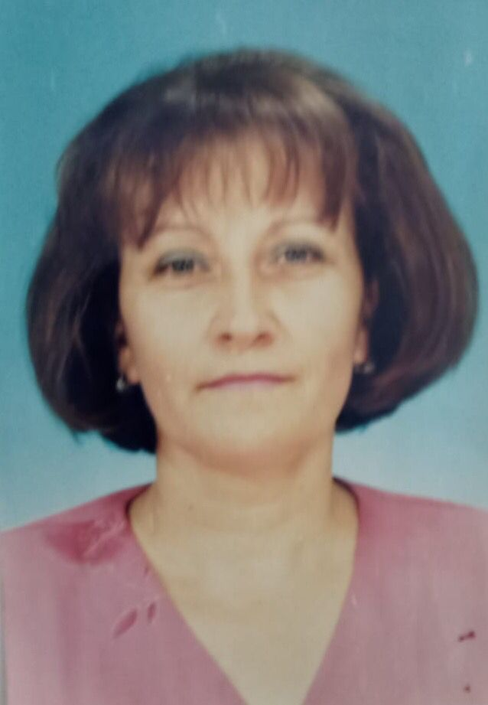
Во все времена профессия преподавателя считалась одной из самых почетных и ответственных, так как требует огромных знаний, душевной чуткости, терпения в деле воспитания и становления молодого специалиста. Радует, что, несмотря на сложности, есть люди, выбирающие для себя непростой труд педагога. Среди них – Оглаева Алла Анатольевна, Заслуженный учитель Республики Калмыкия, преподаватель высшей категории БПОУ РК «Элистинский политехнический колледж имени Эльвартынова Ильи Нимановича». Около 45 лет она ведет в родном колледже специальные дисциплин, связанные со строительством дорог и искусственных сооружений на автодорогах. Вероятно, про таких преданных своей профессии людях писал Расул Гамзатов: «С любой дороги повернешь обратно, и лишь дорога жизни безвозвратна».
Получив в июле 1979 года диплом Волгоградского инженерно-строительного института, Алла Анатольевна в августе этого же года была принята в качестве преподавателя в Элистинский автомобильно-дорожный техникум. В работе ей пригодились не только теоретические знания, полученные в ВУЗе, но и опыт работы в проектно-сметном бюро Калмыкавтодора, где она прошла путь от техника до инженера.
Становление Оглаевой А.А. как педагога шло под наставничеством опытных коллег Гамбург О.В., Курнеева В.Е., Афанасьевой Т.А., которые основали в 1975 году специальность «Строительство и эксплуатация автодорог и аэродромов». На отделении СЭД сложился стабильный и творческий коллектив единомышленников, с которыми Алла Анатольевна проработала не одно десятилетие: Сластушинская Е.М, Сластушинский А.Г., Ользятиева Г.Э., Скаргина Н.Ф., Батырова Н.Ш., Лучин Б.Т, Бембеев В.Б. и другие. Все они были высококлассными специалистами, творческими педагогами-исследователями, на которых надо равняться, которым надо соответствовать. Благодаря кропотливому труду и постоянному самосовершенствованию Алла Анатольевна стала мастером своего дела. В 1997 году ее выдвигают участником конкурса «Учитель года», где она представила свои методические разработки и макеты. Конкурсная комиссия высоко оценила ее труд, присудив первое место и наградив Почетной грамотой и денежной премией.
Ею разработаны авторская рабочая программа по учебной дисциплине «Городские улицы», учебное пособие «Методические указания по выполнению контрольных заданий» по предмету «Транспортные сооружения», сценарии внеурочных мероприятий (аукционы, предметные олимпиады, конкурс «Умники и умницы» и др.). Преподаватель высшей категории, она стремится к самосовершенствованию не только в методическом плане, но и в практике. Оглаева А.А. сдала минимум по буровзрывным работам и получила «Единую книжку взрывника», которая свидетельствует о том, что она является руководителем горных и взрывных работ.
Обладая незаурядными педагогическими способностями, Алла Анатольевна умеет увлечь студентов, привить им не только желание глубоко изучить предмет, но и заняться исследовательской деятельностью, влиться в чемпионатное движение. Находясь в постоянном творческом поиске в применении многообразных форм и методов обучения и воспитания, Алла Анатольевна активно использует метод блочно-модульного обучения, проводит деловые игры, уроки-лабиринты, уроки изобретательства, научно-практические конференции старшекурсников.
Её учебный кабинет «Мосты и сооружения» был образцовым по оснащению и накоплению дидактического материала, используемого на уроках. Это не только технические средства обучения, учебно-методический материал, соответствующий требованиям Госстандарта, но и размещенные эстетически привлекательные электрифицированные витражи, стенды с любопытными фактами из книги Гинесса, а также выполненные руками студентов разнообразные макеты, например, «Элементы мостового перехода», «Пересечение «Клеверный лист». Последний макет экспонировался на выставке технического творчества среди средних профессиональных учебных заведений дорожной отрасли России в Екатеринбургском автодорожном колледже и был награжден дипломом I степени в 2006 году.
Личностью становятся под чутким руководством опытного наставника, внимательного, переживающего за судьбу каждого из своих воспитанников, четко понимающего, каким хотел бы видеть в будущем своего выпускника. Алла Анатольевна выпустила 8 групп. Организаторские способности, требовательность и демократизм, индивидуальный подход с учетом интересов и особенностей характера студентов способствовали достижению высоких результатов в воспитательной работе. Благодаря своему ежедневному кропотливому труду Алла Анатольевна стала главным человеком в формировании личностных качеств своих выпускников, которые стали достойными гражданами своей страны, уважаемыми людьми, руководителями.
Со многими бывшими учениками Алла Анатольевна общается и сегодня, не только являясь наставником в профессии, но и поддерживая в жизни. «Все в ваших руках, – говорит она своим студентам. – Прилежно учитесь, усердно работайте, занимайтесь самообразованием. И тогда вы станете незаменимыми специалистами в своей области. Профессионализм ценится высоко во все времена!».
Об Оглаевой А.А. с большим уважением отзывается Нармаева Ирина Михайловна, заместитель директора по учебной работе: «Алла Анатольевна – один из тех педагогов, у которых в трудовой книжке есть единственная запись о приеме на работу в колледж (техникум, как называли его раньше), которые посвятили всю свою жизнь делу воспитания подрастающего поколения, выпуску специалистов для дорожной отрасли Калмыкии. Она одна из тех, на ком держится специальность «Строительство и эксплуатация автомобильных дорог, аэродромов и городских сообщений». Алла Анатольевна была председателем предметно-цикловой комиссии. Неоднократно принимала участие в аттестации средних специальных учебных заведений РФ дорожной отрасли в качестве эксперта; в аккредитационных экспертизах БОУ НПО и СПО РК; экспертных группах по аттестации преподавателей ЭАДК; в государственной аттестационной комиссии по выпуску специалистов ЭАДК. Неоднократно награждалась грамотами Федерального дорожного департамента, Министерства транспорта РФ, знаком «Почетный дорожник России I степени государственной службы дорожного хозяйства Министерства транспорта России», Почетной грамотой Республиканского комитета профсоюзов работников автомобильного транспорта и дорожного хозяйства, в 2009 году Главой РК вручена медаль «Навеки вместе».
Алла Анатольевна продолжает педагогическую деятельность в колледже и с оптимизмом смотрит в будущее. Она уверена, что дорожно-строительная сфера республики будет и дальше активно развиваться, и рада, что в родной колледж опять стал кузницей кадров для важной и созидательной дорожной отрасли: возобновлен набор на очное отделение будущих техников по строительству и ремонту дорог и сооружений.

К.Н.Доржеева, методист Элистинского
политехнического колледжа.

